Отчёт по лабораторной работе №5

Работа с репозиториями Git

Спелов Андрей Николаевич НПИбд-02-23

Содержание

# 1 Цель работы

Получить навыки правильной настройки рабочей среды.

# 2 Выполнение лабораторной работы

Устанавливаем pass (рис. 1).

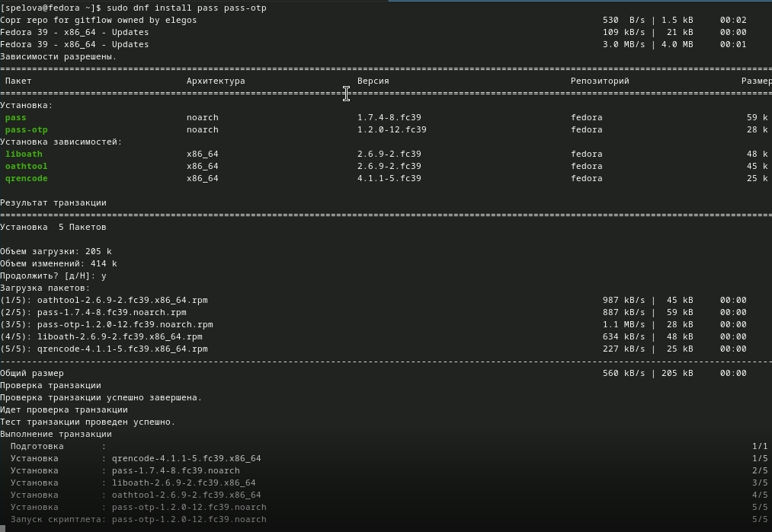

Рис. 1: Устанавливаем pass

Устанавливаем gopass (рис. 2).

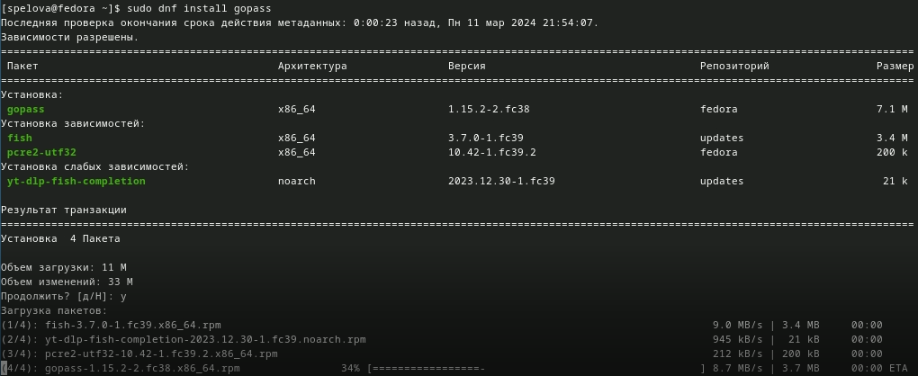

Рис. 2: Устанавливаем gopass

Инициализируем хранилище по gpg ключу (рис. 3).

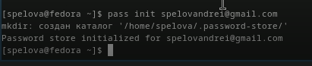

Рис. 3: Инициализируем хранилище

Задаем адрес репозитория и создаем структуру (рис. 4).

Задаем адрес репозитория и создаем структуру

Рис. 4: Задаем адрес репозитория и создаем структуру

Синхронизируем (рис. 5).

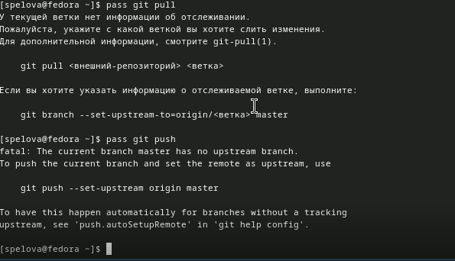

Рис. 5: Синхронизируем

Вручную закоммитим и выложим изменения (рис. 6).

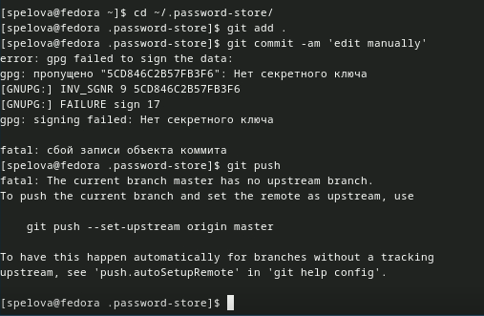

Рис. 6: Вручную закоммитим и выложим изменения

Проверим статус синхронизации (рис. 7).

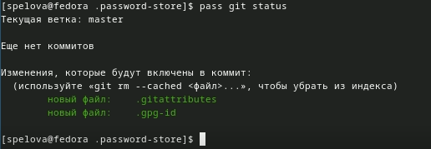

Рис. 7: Проверим статус синхронизации

Настройка интерфейса с браузером (рис. 8).

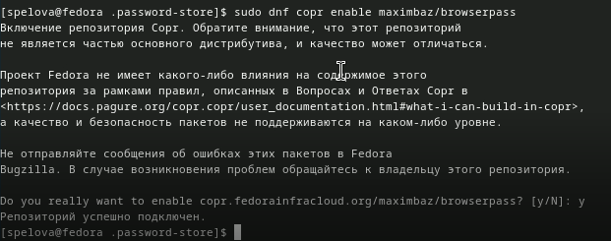

Рис. 8: Настройка интерфейса с браузером

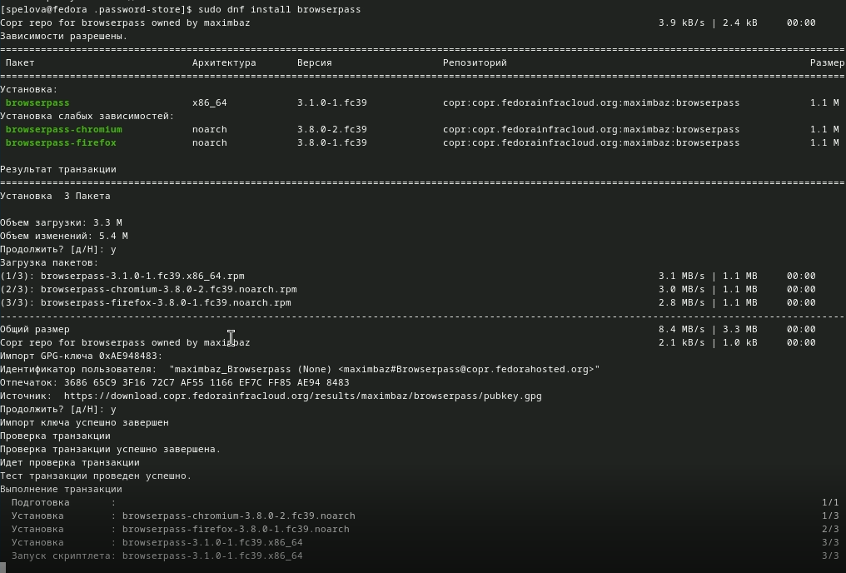

Рис. 9: Настройка интерфейса с браузером

Добавим новый пароль (рис. 10).

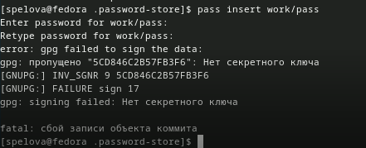

Рис. 10: Добавим новый пароль

Проверим пароль и зададим новый (рис. 11).

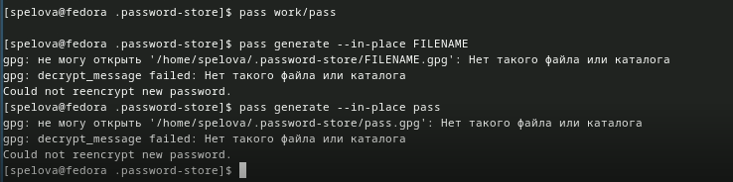

Рис. 11: Проверим пароль и зададим новый

Установим дополнительное программное обеспечение (рис. 12).

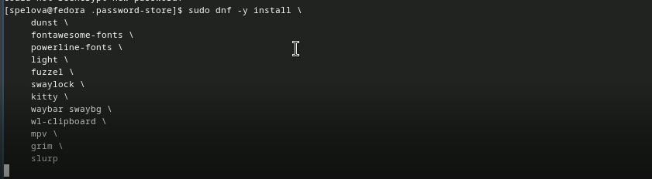

Рис. 12: Установим дополнительное программное обеспечение

Установим шрифты (рис. 13).

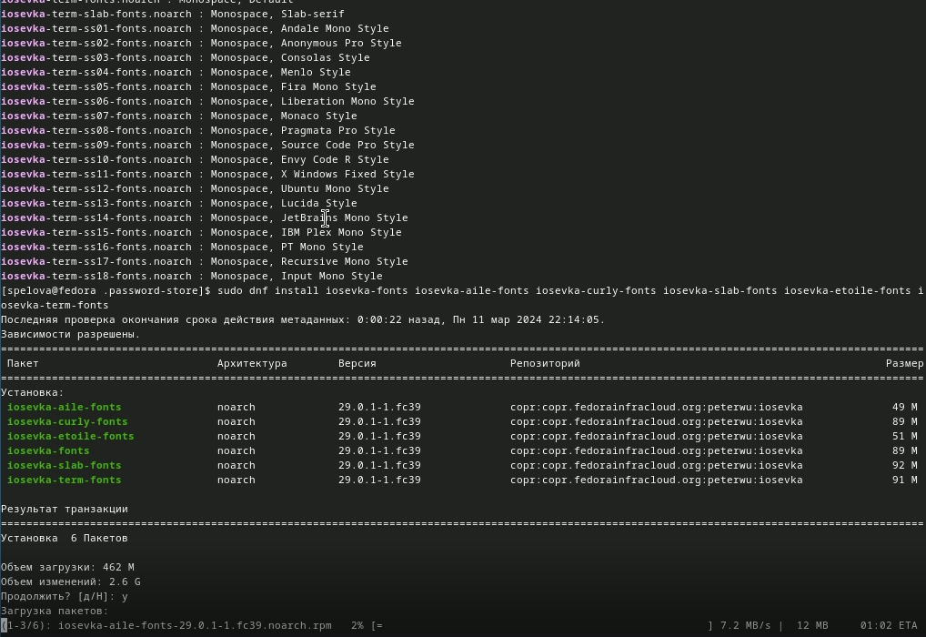

Рис. 13: Установим шрифты

Установим бинарный файл (рис. 14).

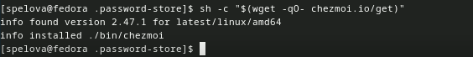

Рис. 14: Установим бинарный файл

# 3 Выводы

Мы получили навыки правильной настройки рабочей среды.

# Список литературы